Схема границ прилегающей территории

УТВЕРЖДЕНА

постановлением администрации Бабстовского сельского поселения от 23.11.2020№ 84

Схема границ прилегающей территории ____________64_________________
(условный номер)
- Местоположение прилегающей территории (адресные ориентиры)
Аобл. Еврейская, р-н Ленинский, с. Бабстово, ул. Оборонная, д. 22

- Кадастровый номер объекта, по отношению к которому устанавливается
прилегающая территория (при наличии) 79:03:1400004:121

- Сведения о собственнике и (или) ином законном владельце здания,
строения, сооружения, земельного участка, а также уполномоченном в лице
Козловский Николай Викторович

4.Площадь прилегающей территории 293,02 (кв. м)
5.Вид разрешенного использования земельного участка, по отношению к которому устанавливается прилегающая территория (при наличии)
Для ведения личного подсобного хозяйства

6.Наличие объектов (в том числе благоустройства), расположенных на прилегающей территории, с их описанием -
7.Описание характерных точек границ прилегающей территории (ориентиры для определения границ прилегающей территории по сторонам света и расстояния от объекта до границ прилегающей территории), координаты характерных точек границ (при их наличии)

Обозначение характерных точек границ | Координаты, м (с точностью до двух знаков после запятой)
1 | 5 316 212,05 | 5 207 870,26
2 | 5 316 218,02 | 5 207 878,14
3 | 5 316 236,57 | 5 207 866,79
4 | 5 316 241,24 | 5 207 870,25
5 | 5 316 249,82 | 5 207 880,56
6 | 5 316 252,33 | 5 207 889,40
7 | 5 316 249,56 | 5 207 895,81
8 | 5 316 226,95 | 5 207 911,41
9 | 5 316 208,49 | 5 207 886,54
10 | 5 316 210,66 | 5 207 883,51
11 | 5 316 204,94 | 5 207 874,24
12 | 5 316 207,80 | 5 207 875,45
13 | 5 316 211,53 | 5 207 872,94
14 | 5 316 216,98 | 5 207 879,96
15 | 5 316 218,98 | 5 207 880,22
16 | 5 316 235,70 | 5 207 869,73
17 | 5 316 239,25 | 5 207 871,29
18 | 5 316 248,00 | 5 207 881,77
19 | 5 316 250,08 | 5 207 889,40
20 | 5 316 248,44 | 5 207 893,64
21 | 5 316 227,38 | 5 207 908,46
22 | 5 316 211,09 | 5 207 886,98
23 | 5 316 213,43 | 5 207 884,81
24 | 5 316 213,52 | 5 207 882,82
12 | 5 316 207,80 | 5 207 875,45

Графическая часть
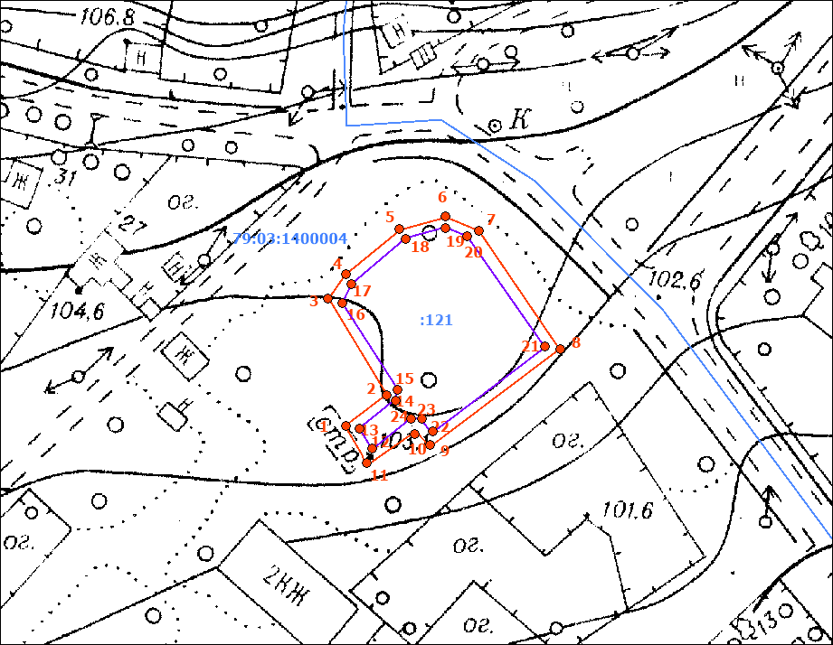
Масштаб 1:5000
Условные обозначения:
 | граница прилегающей территории (отображается оранжевым цветом)
1 | поворотная точка границ прилегающей территории (отображается оранжевым цветом)
79:хх:хххххх:хх | кадастровый номер земельного участка (объекта недвижимости), по отношению к которому устанавливается прилегающая территория (отображается сиреневым цветом)
79:хх:ххххххх | кадастровый квартал (отображается голубым цветом)
 | граница кадастрового квартала (отображается голубым цветом)
- - - - - - - | границы объектов, расположенных на прилегающей территории (отображается черным цветом)

